- ФИО автора: Анисимова Любовь Викторовна
- Место работы: МБОУ «Тюхтетская СШ №1»
- Должность: учитель биологии и химии
- Класс: 11 класс
- Продолжительность урока: 40 минут
- Предмет: химия
- Тема урока: Скорость химической реакции. Факторы, влияющие на скорость реакции

Оборудование, программное обеспечение и расходные материалы:
интерактивная доска, мультимедийный проектор,

Цель – создать условия для развития универсальных учебных действий учащихся в процессе изучения скорости химических реакции и факторов, влияющих на нее через организацию проблемно-исследовательской деятельности на уроке

Планируемые результаты:

Предметные:
- объяснять понятие скорость химической реакции;
- умение решать учебные задачи практического содержания, в том числе выявлять причинно-следственные связи, проводить расчеты, делать выводы на основании полученных результатов
- оценивать степень изменения действия факторов в разных условиях.

Метапредметные:

познавательные: ориентироваться в формулах, таблицах, текстах, анализировать, обрабатывать и интерпретировать информацию, использовать ее для решения поставленных учебных задач;
регулятивные: контролировать и оценивать результаты деятельности, вносить коррективы в их выполнение;
коммуникативные: полно и точно выражать свои мысли, аргументировать собственную точку зрения, вступать в диалог; эффективно работать в паре и группе при решении учебной задачи.

Личностные:
- развивать умение анализировать и выявлять взаимосвязи в природе;
- уважительное отношение к точке зрения другого человека, его мнению, мировоззрению

технологическая карта урока

слайд | Деятельность учителя | Деятельность учащихся | Формируемые УУД
Этап целеполагания
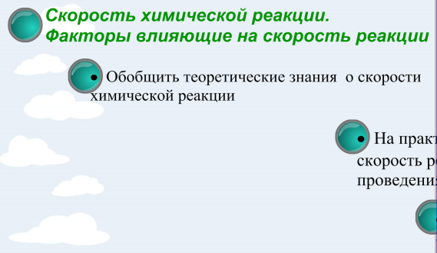 | ДО «Взаимодействие с водой железа и натрия»  - Чем отличаются эти реакции?  - Можно ли повлиять на скорость реакции?  Попробуйте сформулировать тему урока.  Какие задачи мы должны решить на уроке что бы изучить эту тему?  (тему урока и задачи учитель открывает на доске, после того как их сформулировали учащиеся) | Делают выводы, отвечают на вопросы.  Формулируют тему урока  Формулируют задачи  Работают с конспектом урока. | Регулятивные: выделение и осознание обучающимися того, что уже усвоено и что еще нужно усвоить; определение целей и задач деятельности, выбор средств реализации целей
Основной этап
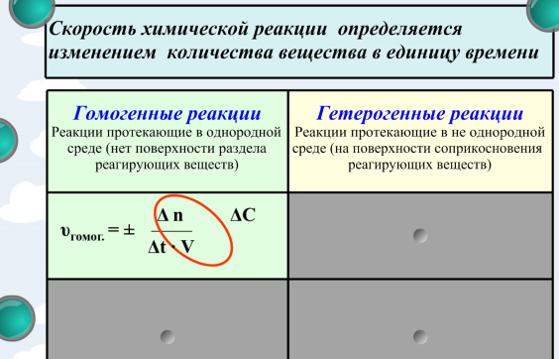 | Что такое скорость химической реакции?  (открывает на доске формулировку)  Вспомните классификацию химических реакций по числу фаз. Запишите.  (открывает на доске нужные блоки)  Как можно рассчитать скорость гомогенной реакции?  Как можно рассчитать скорость гетерогенной реакции?  (открывает на доске нужные блоки)  Подумайте, в чем измеряется скорость реакции? | Высказывают свои предположения  Работают с конспектом урока.  Озвучивают свои записи  Обсуждают, высказывают предположения.  Записывают формулы в таблицу.  Обсуждают, высказывают предположения. | Познавательные: исследование свойств веществ, структурирование учебной информации, моделирование процессов, самостоятельная добыча новых химических знаний, используя все доступные для этого источники информации Регулятивные: выделение и осознание обучающимися того, что уже усвоено и что еще нужно усвоить; определение целей и задач деятельности, выбор средств реализации целей, соотносить полученный результат с поставленной целью.  Коммуникативные: планирование учебного сотрудничества с учителем, сверстниками; инициативное сотрудничество в поиске и сборе информации в группах Личностные:  самоопределение, внимание
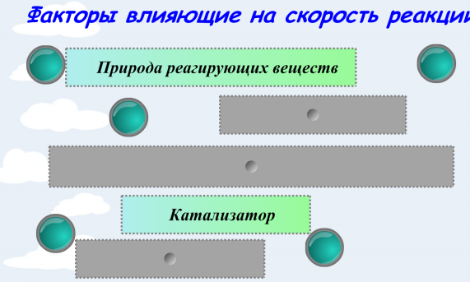 | От чего зависит скорость реакции?  Что может повлиять на скорость реакции?  Сформулируйте и запишите факторы, влияющие на скорость химической реакции.  (открывает на доске нужные блоки) | Обсуждают, записывают свои предположения в конспект.  Называют факторы
 | Организует лабораторную работу.  Напоминает о ТБ.  Демонстрация. Ряд напряжений металлов | Повторяют правила техники безопасности.  Выполняют лабораторный опыт №1  «Зависимость скорости химической реакции от природы реагирующих веществ».  Записывают уравнения реакции, делают выводы, озвучивают свои выводы.
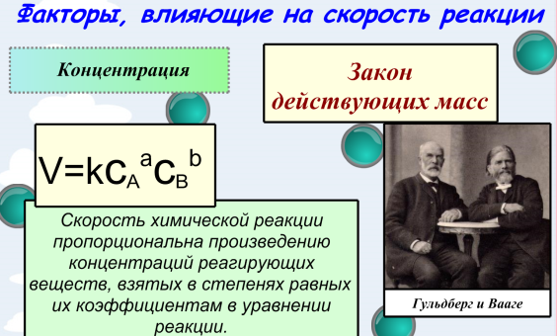 | Организует лабораторную работу.  Дает формулировку и формулу закона действующих масс | Выполняют лабораторный опыт №2  «Влияние концентрации исходных веществ на скорость».  Записывают уравнения реакции, делают выводы, озвучивают свои выводы. | Познавательные: исследование свойств веществ, структурирование учебной информации, моделирование процессов, самостоятельная добыча новых химических знаний, используя все доступные для этого источники информации Регулятивные: выделение и осознание обучающимися того, что уже усвоено и что еще нужно усвоить; определение целей и задач деятельности, выбор средств реализации целей, соотносить полученный результат с поставленной целью.  Коммуникативные: планирование учебного сотрудничества с учителем, сверстниками; инициативное сотрудничество в поиске и сборе информации в группах Личностные:  самоопределение, внимание
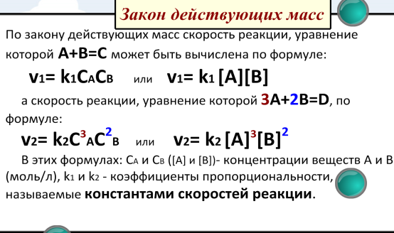 | Организует обсуждение математического выражения закона действующих масс.  Объясняет приемы решения задач.  Отвечает на вопросы. | Обсуждают, задают вопросы.
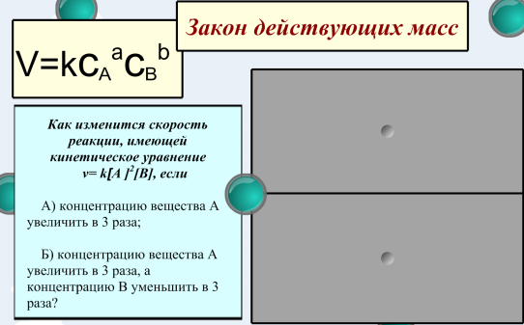 | Организует работу по решению задач, оказывает консультативную помощь учащимся.  (открывает на доске нужные блоки)  Отвечает на вопросы, дает объяснения. | Решают задачи. Делают записи.  Представляют результаты свое работы.  Задают вопросы.
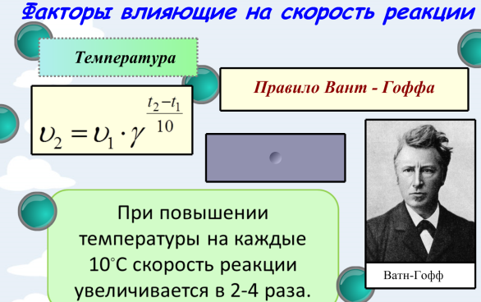 | Организует лабораторную работу.  Дает формулировку и формулу правила Вант Гоффа  Вводит понятие температурный коэффициент  Объясняет приемы решения задач.  Отвечает на вопросы | Выполняют лабораторный опыт №3 «Влияние температуры на скорость».  Записывают уравнения реакции, делают выводы, представляют результаты своей работы  Задают вопросы
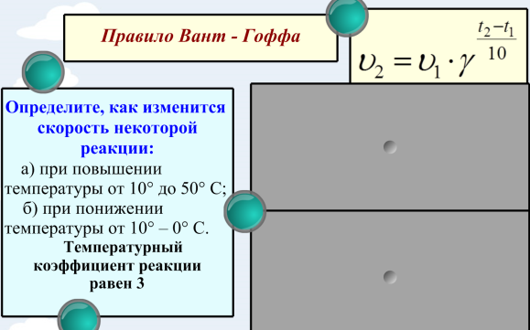 | Организует работу по решению задач, оказывает консультативную помощь учащимся.  (открывает на доске нужные блоки)  Отвечает на вопросы, дает объяснения.  Как на практике мы используем влияние температуры на скорость химической реакции? | Решают задачи. Делают записи.  Представляют результаты свое работы.  Задают вопросы.  Приводят примеры
 | «Сказка о белом верблюде»  Старик, имевший трех сыновей, распорядился, чтобы они после его смерти поделили принадлежавшее ему стадо верблюдов так, чтобы старший взял половину всех верблюдов, средний - треть и младший - девятую часть всех верблюдов. Старик умер и оставил 17 черных верблюдов. Сыновья начали дележ, но оказалось, что число 17 не делится ни на 2, ни на 3, ни на 9. В недоумении, как им быть, братья обратились к мудрецу.  Мудрец прибавил к стаду на время своего белого верблюда, тогда их стало 18. Разделив это число, как сказано в завещании (старший брат получил 18 х 1/2 = 9 верблюдов, средний 18 х 1/3 = 6 верблюдов, младший 18 х 1/9 = 2 верблюда), мудрец сел на своего белого верблюда и поехал дальше  Как вы думаете, зачем я рассказала вам эту сказку?  Как она связана с темой нашего урока?  Какой химический процесс можно проиллюстрировать этой сказкой?  ДО «Разложение пероксида водорода в присутствии оксида марганца ( IV)  Приведите примеры каталитических реакций?  Организует обсуждение важности каталитических реакций. | Высказывают свои предположения  Приводят примеры  Обсуждают, доказывают свою точку зрения. | Познавательные: самостоятельное выделение и формулирование своих мыслей  Коммуникативные: умение с достаточной полнотой выражать свои мысли  Регулятивные: соотносить полученный результат с поставленной целью.
 | Организует лабораторную работу, наблюдает, оказывает помощь.  Пользуетесь ли вы в быту знаниями о зависимости скорости химической реакции от площади поверхности соприкосновения реагирующих веществ? | Выполняют лабораторный опыт №4 «Зависимость скорости химической реакции от площади поверхности соприкосновения реагирующих веществ»  Записывают уравнения реакции, делают выводы, представляют результаты своей работы  Приводят примеры. | Познавательные: самостоятельная добыча новых химических знаний, Регулятивные: выделение и осознание обучающимися того, что уже усвоено и что еще нужно усвоить; соотносить полученный результат с поставленной целью.  Коммуникативные: планирование учебного сотрудничества с учителем, сверстниками;
Этап закрепления материала
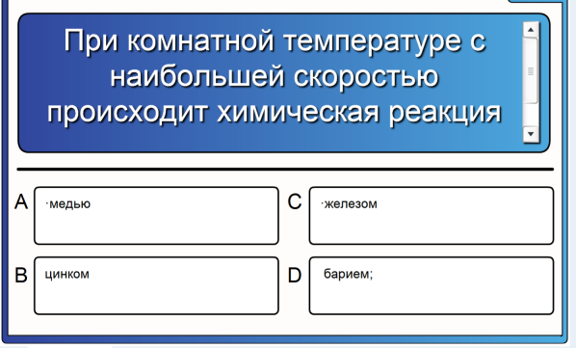 | Организует обобщение материала в форме интерактивного теста. | Один учащийся у доски.  Остальные обсуждаю, исправляют, помогают справиться с заданием. | Познавательные: самостоятельное выделение и формулирование своих мыслей  Регулятивные: выделение и осознание обучающимися того, что уже усвоено и что еще нужно усвоить; соотносить полученный результат с поставленной целью  Коммуникативные: умение с достаточной полнотой выражать свои мысли, планирование учебного сотрудничества с учителем, сверстниками; инициативное сотрудничество в поиске и сборе информации в группах
 | Организует проверку знаний.  (если позволяет время, после выполнения вопросы теста обсуждаются совместно и учащиеся по результатам обсуждения оценивают себя, если времени мало, то тест проверяется учителем) | Выполняют тест  (обсуждают, исправляют ошибки, задают вопросы, оценивают свою работу)
Информация о домашнем задании и рефлексия
 | Дает домашнее задание,  организует рефлексию урока  Напишите «Синквейн» на тему Урок  Правила:  Первая строка — одно существительное, название.  Вторая строка — два прилагательных, описание темы.  Третья строка — три глагола, действие.  Четвертая строка — четыре слова, отношение автора к теме, чувства.  Пятая строка — одно существительное, которое выражает суть (синоним первой строки). | Отвечают на вопросы, делают записи  сочиняют синквейн, озвучивают его (по желанию) комментируют | Познавательные: самостоятельное выделение и формулирование своих мыслей  Коммуникативные: умение с достаточной полнотой выражать свои мысли

Приложение 1
Рабочий лист
ФИ___________________________________________
Тема __________________________________________

- Химические реакции

- Факторы, влияющие на скорость реакции.

Лабораторный опыт №1
Зависимость скорости химической реакции от природы реагирующих веществ.
Оборудование: штатив с пробирками, порошок цинка и железа, раствор HCl
Ход работы | Наблюдения и уравнения реакций | Выводы
Поместите в 1 пробирку порошок цинка, во вторую порошок железа ( в равных количествах)
Добавьте в пробирки по 2 мл HCI,
Оцените себя
себя
Лабораторный опыт №2
Влияние концентрации исходных веществ на скорость.
Оборудование и реактивы: штатив с пробирками, кислота, вода, гранулы цинка
Ход работы | Наблюдения и уравнения реакций | Выводы
В пробирке №1 налито 3 мл HCl, а в пробирке №2 1 мл HCl.
Долейте в пробирку №2 воды до метки, доведя объем кислоты до 3 мл.
Опустике в каждую пробирку по 1-2 гранулы цинка
Оцените себя
себя

По закону действующих масс скорость реакции, уравнение которой А+В=С может быть вычислена по формуле: v₁= k₁C_{A}C_{B} или v₁= k₁ [A][B]
а скорость реакции, уравнение которой 3А+2В=D, по формуле:
v₂= k₂C3_{A}C²_{B} или v₂= k₂ [A]³[B]²
В этих формулах: CA и CB ([A] и [B])- концентрации веществ А и В (моль/л), k₁ и k₂ - коэффициенты пропорциональности, называемые константами скоростей реакции
Задача №1
Оцените себя
себя
Как изменится скорость реакции, имеющей кинетическое уравнение
v= k[A]²[B], если
А) концентрацию вещества А увеличить в 3 раза;
Б) концентрацию вещества А увеличить в 3 раза, а концентрацию В уменьшить в 3 раза?

Лабораторный опыт №3
Влияние температуры на скорость.
Оборудование и реактивы. Штатив с пробирками, стакан с горячей водой пробиркодержатель, оксид меди(CuO), раствор H₂SO₄.
Ход работы | Наблюдение и уравнения реакции | Выводы
В 2 пробирки поместите по одной грануле CuO , добавьте 6-8 капель раствора серной кислоты.
Первую пробирку оставьте в штативе, вторую поместите в стакан с горячей водой..
Правило Вант - Гоффа повышение температуры на каждые 10 градусов приводит к увеличению скорости реакции в 2-4 раза.
Оцените себя
себя
Задача №2
Оцените себя
себя
Определите, как изменится скорость некоторой реакции:  а) при повышении температуры от 10° до 50° С;  б) при понижении температуры от 10° – 0° С.  Температурный коэффициент реакции равен 3. | 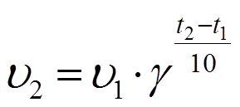

Лабораторный опыт № 4
Зависимость скорости химической реакции от площади поверхности соприкосновения реагирующих веществ.
Оборудование и реактивы: штатив с пробирками, гранулы и порошок цинка, кислота соляная
Ход работы | Наблюдение и уравнения реакций | Выводы
Налейте в 2 пробирки по 2 мл соляной кислоты .  Насыпьте в первую пробирку 1-2 гранулы цинка, а во вторую - цинковый порошок |  | Оцените себя  себя

Приложение 2.

Вариант 1.
1. При обычных условиях с наибольшей скоростью будет взаимодействовать с водой:
а) железо; б) магний; в) натрий; г) алюминий.
2. С наибольшей скоростью протекает реакция между:
а) растворами хлорида бария и сульфата натрия;
б) оксидом кальция и углекислым газом;
в) оксидом меди и серной кислотой;
г) оловом и серной кислотой.
3. Скорость выделения водорода будет наибольшей при взаимодействии с соляной кислотой:
а) кальция; б) олова; в) цинка; г) меди.
4. Скорость разложения пероксида водорода можно увеличить, если:
а) добавить к нему оксид марганца (IV);
б) увеличить объём вещества;
в) понизить температуру реакции;
г) добавить воды.
5. На скорость реакции обжига колчедана 4FeS₂ + 11O₂ = 2Fe₂O₃ + 8SO₂ + Q не влияет:
а) повышение концентрации кислорода;
б) наличие катализатора;
в) повышение температуры;
г) увеличение площади поверхности соприкосновения колчедана и газа.
6. Скорость реакции железа с соляной кислотой увеличится, если:
а) повысить давление;
б) повысить концентрацию хлороводорода;
Оцените себя
себя
в) понизить температуру раствора;
г) добавить в раствор лакмус.

Критерии оценивания: Все верно –«5»; 1 ошибка «4»; 2-3 ошибки «3»

Вариант 2.
1. Скорость выделения водорода будет наибольшей при взаимодействии:
а) цинка с соляной кислотой;
б) цинка с уксусной кислотой;
в) олова с соляной кислотой;
г) меди с уксусной кислотой.
2. Скорость реакции между металлом и разбавленной серной кислотой выше, если участвует:
а) цинк; б) медь; в) свинец; г) железо.
3. С наибольшей скоростью взаимодействуют:
а) NaOH (p-p) и HCl (p-p); б) Cu и O₂; в) Fe и HCl (p-p); г) CuO и HCl.
4. Скорость коррозии железа уменьшится в паре с:
а) цинком; б) свинцом; в) медью; г) оловом.
5. Скорость реакции магния с соляной кислотой увеличится, если:
а) повысить давление;
б) измельчить образец металла;
в) понизить температуру раствора;
г) добавить в раствор индикатор.
6. Распиленное на куски бревно сгорает с большей скоростью, чем целое, потому что:
а) уменьшается площадь поверхности дерева;
б) понижается температура горения;
в) увеличивается доступ кислорода к каждому куску;
Оцените себя
себя

Критерии оценивания: Все верно –«5»; 1 ошибка «4»; 2-3 ошибки «3»

Приложение 3.
Рефлексия
- Удалось ли Вам решить поставленные задачи ___________
- Пригодятся ли Вам знания, полученные на уроке?_________
- Комфортно ли Вы чувствовали себя во время урока?______________
- Испытывали ли вы трудности при оценивании своей работы?_______________

Приложение 4
Правила техники безопасности.
1. Проводите опыты лишь с теми веществами, которые указаны учителем.
2. Вещества нельзя брать руками и проверять их на вкус.
3. Без указания учителя не смешивайте неизвестные вам вещества.
4. Нагревая пробирку с жидкостью, держите её так, чтобы отверстие было направлено в сторону и от вас и от соседей.
5. Не приступайте к выполнению опыта, не зная, что и как нужно делать.
6. Всегда пользуйтесь только чистой лабораторной посудой.
7. Твёрдые вещества берите только ложкой или пинцетом.
8. При выполнении опытов пользуйтесь небольшими дозами веществ.
9. Особую осторожность соблюдайте при работе с кислотами. Если случайно кислота попадёт на руки или на одежду, то немедленно смойте её большим количеством воды.
10. Остатки веществ не высыпайте и не вливайте обратно в сосуд с чистыми веществами.
11. Проводите опыты только над столом и, закончив работу, приведите рабочее место в порядок.

